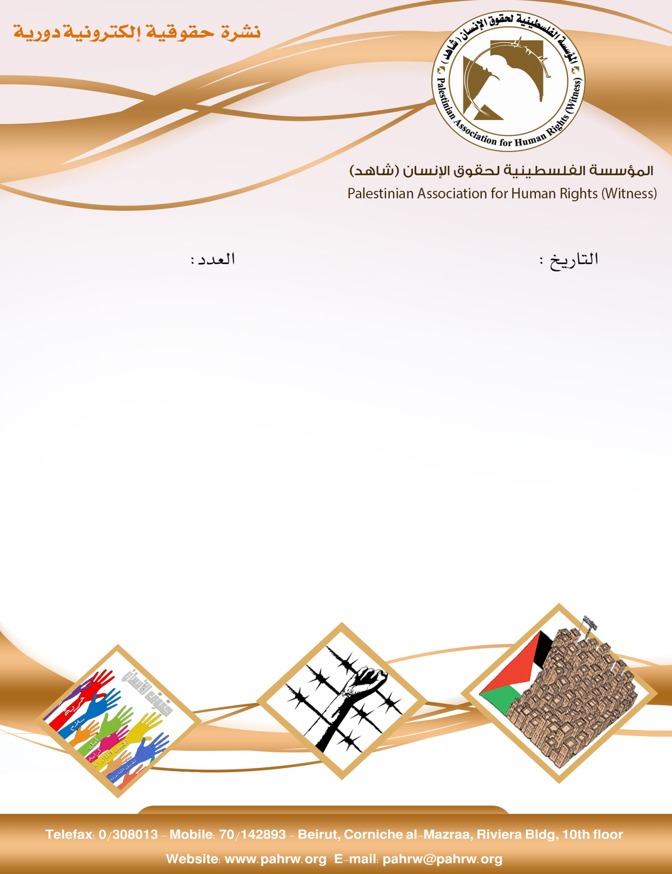

265
13/7/2018

- رسالة خطية من المالكي لنظيره الفرنسي حول الانتهاكات الإسرائيلية
- نقابة الصحفيين تعقد مؤتمرا ضد الانتهاكات الإسرائيلية في مقر مجلس العموم البريطاني
- وزير الأوقاف والشؤون الدينية ادعيس: الاحتلال منع رفع الأذان بالحرم الإبراهيمي 298 وقتا في النصف الأول من 2018
- هيئة شؤون الأسرى والمحررين: أوضاع غاية في الصعوبة للأسرى المرضى في عيادة معتقل الرملة
- قوات الاحتلال الإسرائيلي تواصل استهداف المتظاهرين السلميين فتقتل فلسطينياً وتصيب 146 آخرين
- بحرية الاحتلال تهاجم سفينة الحرية (2) وتعتقل ركابها قبالة بحر غزة

رسالة خطية من المالكي لنظيره الفرنسي حول الانتهاكات الإسرائيلية
سلم القائم بأعمال سفارة فلسطين لدى فرنسا بالإنابة ناصر جاد الله، مدير دائرة مصر والشرق العربي في الخارجية الفرنسية يانيك تاغون، رسالة خطية من وزير الخارجية والمغتربين رياض المالكي، لنظيره الفرنسي جان إيف لودريان.
الرسالة تتطرق إلى الانتهاكات الإسرائيلية بحق شعبنا الفلسطيني وأرضه ومقدساته، خاصة ما يحدث حاليا في تجمع الخان الاحمر قرب القدس المحتلة، وايضا السرقة الموصوفة التي تقوم بها اسرائيل لأموال الضرائب الفلسطينية.
وطالب الوزير المالكي في رسالته، فرنسا والأسرة الدولية بالتحرك العاجل من اجل وضع حد لمعاناة الشعب الفلسطيني المستمرة منذ عقود، مشددا على تمسك الشعب الفلسطيني بخيار السلام العادل وبحقوقه المشروعة، خاصة حقه في اقامة دولته المستقلة ذات السيادة بعاصمتها القدس.
من جهته، اعرب تاغون عن تمسك فرنسا بموقفها الثابت في دعم حل الدولتين، ومعارضتها لكل الاجراءات الاحادية التي تقوم بها اسرائيل، خاصة في الاستيلاء على الاراضي وتوسيع الاستيطان لما له من اثر سلبي على حل الدولتين وعلى الجهود المبذولة لإحياء المفاوضات بين الجانبين.
(وكالة وفا، 12/7/2018)
نقابة الصحفيين تعقد مؤتمرا ضد الانتهاكات الإسرائيلية في مقر مجلس العموم البريطاني
عقدت نقابة الصحفيين الفلسطينيين مؤتمرا ضد الجرائم والانتهاكات الاسرائيلية في مقر مجلس العموم البريطاني وذلك بالتنسيق مع اتحاد الصحفيين البريطاني والايرلندي "NUJ"
ومثل نقابة الصحفيين، في المؤتمر الذي حضره رئيس اتحاد الصحفيين العرب مؤيد اللامي، نقيب الصحفيين الفلسطينيين ناصر أبو بكر، وعضو الامانة العامة موسى الشاعر.
وطالب وفد النقابة الوزير اليستر بأن تمارس حكومته ضغوطا على الحكومة الاسرائيلية لوقف اعتداءاتها على الصحفيين الفلسطينيين.
وقد أبدى الوزير اليستر استياءه من الممارسات الاسرائيلية بحق الصحفيين الفلسطينيين ووعد بمتابعة ذلك. وقال: إن القضية الفلسطينية هي قضية محورية للحكومة البريطانية وإن السلام في الشرق الأوسط يتحقق بحلها، وأضاف: إن الحكومة البريطانية تريد أن تذكر إسرائيل بالتزاماتها ومسؤولياتها بالنسبة للقانون الدولي وحرية التعبير والحركة والعمل للصحفيين.
وحول مشروع قانون منع التصوير للجنود الاسرائيليين، قال: إن السفير البريطاني في تل أبيب يتواصل مع الحكومة الاسرائيلية بهذا الشأن.
كما دعا أعضاء البرلمان لزيارة الاراضي الفلسطينية للوقوف على حقيقة ما يتعرض له الصحفيين الفلسطينيين من اعتداءات وانتهاكات من قبل قوات الاحتلال الإسرائيلي.
وفي لقاءات مع رؤساء تحرير القسم العربي في الـ"BBC" وصحيفتا "Financial times" فاينانشال تايمز و"الجارديان" و"الأوبزرفر" و"The Guardian and the Observer" ورئيس جامعة لندن للصحافة جيمس روجر، وتم اطلاعهم على ما يتعرض له الصحفيين الفلسطينيين من اعتداءات.
(وكالة وفا، 10/7/2018)
وزير الأوقاف والشؤون الدينية ادعيس: الاحتلال منع رفع الأذان بالحرم الإبراهيمي 298 وقتا في النصف الأول من 2018
قال وزير الاوقاف والشؤون الدينية الشيخ يوسف ادعيس، إن قوات الاحتلال الإسرائيلي، منعت رفع الأذان في الحرم الإبراهيمي في الخليل، أكثر من 298 وقتا، بينها أذان صلاة الجمعة، خلال النصف الأول من العام الجاري.
وأوضح ادعيس في بيان صحفي، مساء اليوم الثلاثاء، أن الاحتلال عزز من تواجده على كافة مداخل المسجد، واغلقه ليومين متتالين بحجة الاعياد، في الفترة ذاتها.
وأضاف أن عربدات المستوطنين وانتهاكاتهم وصلت إلى حد إقامة حفل موسيقي داخل المسجد الابراهيمي في منطقة الصحن، استمرت لساعات متأخرة من الليل، كما واصل مستوطنون نصب خيام ضخمة في ساحات المسجد الجنوبية بجانب مبنى الاستراحة المؤدية الى ملعب الابراهيمية.
وأشار ادعيس إلى ان انتهاكات الاحتلال وصلت إلى التدخل في اعمال الترميم، والمياه، والصيانة والحدائق وحتى اشجار المسجد وساحاته، والضغط باتجاه إنشاء مظلة في منطقة الصحن على شكل قبة كنيس.
ولفت إلى أن قوات الاحتلال منعت عمل طواقم لجنة اعمار الخليل في الساحات الخارجية، كما منعت عمال النظافة من تنظيف الحدائق الخارجية للمسجد والاعتناء بها.
وشدد ادعيس على ضرورة تضافر كافة الجهود، لحماية المسجد الإبراهيمي والبلدة القديمة من الخليل، وتعزيز صمود الاهالي هناك، في مواجهة الاحتلال واجراءاته العنصرية.
(وكالة وفا،10/7/2018)
هيئة شؤون الأسرى والمحررين: أوضاع غاية في الصعوبة للأسرى المرضى في عيادة معتقل الرملة
قالت هيئة شؤون الأسرى والمحررين في تقرير أصدرته اليوم الأحد، بأن أوضاع الأسرى المرضى والجرحى القابعين في عيادة معتقل "الرملة"، تزداد سوءاً يوماً بعد يوم، نتاجاً لتصاعد سياسة الاهمال الطبي بحقهم واستهدافهم بعدم تقديم العلاج اللازم لهم والاستهار بحياتهم.
وأوضح محامي الهيئة معتز شقيرات عقب زيارته للمعتقل أن معاناة الأسرى المرضى تزداد مع عمليات التفتيش التي تجريها قوات القمع والتي تستمر لساعات، حيث يتم التعامل مع الأسرى المرضى بشكل مهين والعبث بمحتوياتهم دون أدنى مراعاة لأوضاعهم الصحية.
الأسير إياد حريبات (35 عاماً) من قرية سكة جنوب دورا في مدينة الخليل، مصاب بمرض عصبي يُسبب له رعشة مستمرة في جسده، وفي الفترة الأخيرة لم يعد قادراً على الحركة بشكل طبيعي ولا يستطيع الوقوف على رجليه ويستخدم الكرسي المتحرك لتلبية حاجاته.
أما عن الأسير صالح عمر عبد الرحيم صالح من مخيم بلاطة جنوب شرق مدينة نابلس، فقد تدهور وضعه الصحي خلال الأيام الماضية، حيث ارتفعت درجة حرارته بسبب وجود حصوات بالخصيتين، علماً بأن الأسير مقعد يستخدم الكرسي المتحرك للتنقل، جراء اصابته بأربع رصاصات في جسده عند اعتقاله.
(هيئة شؤون الاسرى والمحررين، 8/7/2018)
قوات الاحتلال الإسرائيلي تواصل استهداف المتظاهرين السلميين فتقتل فلسطينياً وتصيب 146 آخرين
وتشير أعمال الرصد والتوثيق التي يواصلها مركز الميزان لحقوق الإنسان، إلى أن قوات الاحتلال الإسرائيلي المتمركزة بالقرب من السياج الفاصل شرقي قطاع غزة، أطلقت مساء اليوم الجمعة الموافق 06/07/2018، الرصاص الحي، والرصاص المعدني المغلف بالمطاط، وقنابل الغاز المسيلة للدموع تجاه المشاركين في مسيرات العودة على طول السياج الفاصل. هذا وتسبب استخدام القوة المميتة في قتل محمد جمال عليان أبو حليمة (22 عاماً) من سكان حي الشجاعية شرقي مدينة غزة.
مركز الميزان لحقوق الإنسان إذ يعبر عن استنكاره الشديد لاستمرار وتصاعد الانتهاكات الإسرائيلية الجسيمة والمنظمة في الأراضي الفلسطينية عموماً وفي قطاع غزة على وجه الخصوص، ولاسيما استمرار استخدام القوة المفرطة والمميتة في مواجهة التجمعات السلمية، واستهداف المدنيين بالرصاص الحي وإيقاع الضحايا في صفوفهم، دون أن يشكلوا تهديداً أو خطراً على حياة أفراد القوات المحتلة أو أمنهم وسلامتهم، فإنه يشدد على أن استمرار الحصانة والإفلات من العقاب، بل وتشجيع دول عظمى لتلك القوات أسهم في استمرار وتصاعد الانتهاكات.
والمركز يعيد التأكيد على أن استمرار الحصانة يظهر تحلل المجتمع الدولي من التزاماته تجاه ضمان احترام قواعد القانون الدولي، وفي الوقت نفسه يعطي قوات الاحتلال رسالة واضحة مفادها الاستمرار في انتهاكاتها دون أن تخشى المحاسبة. إن الإسراع في تشكيل لجنة التحقيق ومباشرة المحكمة الجنائية في التحقيق هو أقل واجب في ظل ما يعانيه السكان في قطاع غزة من حصار مستمر للعام الحادي عشر على التوالي، واستمرار انتهاك جملة قواعد القانون الدولي في التعامل مع المدنيين.
(مركز الميزان لحقوق الإنسان، 6/7/2018)
بحرية الاحتلال تهاجم سفينة الحرية (2) وتعتقل ركابها قبالة بحر غزة
هاجمت بحرية الاحتلال الإسرائيلي، مساء اليوم الثلاثاء، سفينة الحرية (2) على بعد أميال قبالة بحر مدينة غزة، واعتقلت من على متنها وعددهم سبعة جرحى من ذوي الحالات الإنسانية.
وأفاد مراسل "وفا"، بأن جنود بحرية الاحتلال هاجموا بالأسلحة وخراطيم المياه ركاب سفينة الحرية (2) وهي عبارة عن مركب صيد كبير الحجم، بعد أن غادرت ميناء الصيادين غرب مدينة غزة، وعلى متنها تسعة مواطنين بينهم سبعة جرحى وسائق المركب ومساعده، بهدف التوجه إلى قبرص للعلاج، وقامت باعتقالهم ونقلهم إلى ميناء أسدود القريب من غزة.
وطالب الجرحى مؤسسات حقوق الإنسان الدولية بالضغط على الاحتلال للسماح لهم بالسفر والعلاج خارج القطاع.
وكانت قوات الاحتلال اعترضت في 29 أيار الماضي، سفينة بحرية مماثلة انطلقت من غزة، وعلى متنها ذوي حالات إنسانية من الجرحى، واعتقلتهم جميعاً. (وكالة وفا،10/7/2018)

